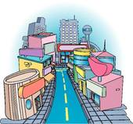
Gebäude in der Stadt

Wo kann man das machen?
einen Brief aufgeben ein Buch ausleihen
eine Ausstellung besichtigen ein Fußballspiel ansehen
sich entspannen Geld abheben
spielen Medizin kaufen
schwimmen einen Zug nehmen
einen Film ansehen Kleidung kaufen
eine Anzeige machen etwas lernen
einen Kaffee trinken tanzen
ein Eis essen frisches Obst und Gemüse kaufen

1. Schreib die Aktivitäten in die Lücken!
- Auf der Bank kann man _____________________________________________________.
- Im Museum kann man ______________________________________________________.
- Im Schwimmbad kann man __________________________________________________.
- Auf dem Bahnhof kann man __________________________________________________.
- Im Kino kann man __________________________________________________________.
- Auf der Polizeistation kann man _______________________________________________.
- Im Eiscafe kann man ________________________________________________________.
- Im Club kann man __________________________________________________________.
- Auf dem Markt kann man ____________________________________________________.
- Auf dem Spielplatz kann man _________________________________________________.
- Im Park kann man __________________________________________________________.
- In der Apotheke kann man ___________________________________________________.
- Im Stadion kann man ________________________________________________________.
- Im Cafe kann man __________________________________________________________.
- Im Kaufhaus kann man ______________________________________________________.
- In der Schule kann man______________________________________________________.
- In der Bibliothek kann man ___________________________________________________.
- Auf der Post kann man ______________________________________________________.

Gibt es hier ... ? Wie komme ich ...?
2. Setze den unbestimmten Artikel im Akkusativ ein. (ein – eine – einen)

Entschuldigung, gibt es hier .... in der Nähe?

- __________ Geldautomat
- __________ Apotheke
- __________ Cafe‘
- __________ Touristeninformation
- __________ Supermarkt
- __________ Park
- __________ Arzt
- __________ Krankenhaus
- __________ Kaufhaus
- __________ Restaurant
- __________ Polizeistation
- __________ Bank

Wie komme ich zu ... ?
Wir benutzen die Präposition
zu + Dativ ,
um nach einem Ziel zu fragen.
f: zu der = zur
m/n: zu dem = zum
?Entschuldigung, wie komme ich zur Post?

3. Setze die richtige Kontraktion ein: zur oder zum.

Entschuldigen Sie bitte. Wie komme ich ... ?

- __________ Stadion
- __________ Bank
- __________ Bahnhof
- __________ Nationalmuseum
- __________ Bibliothek
- __________ Flughafen
- __________ Universität
- __________ Theater
- __________ Stadtzentrum
- __________ U-Bahn
- __________ Touristeninformation
- __________ Hotel „Schwan“

Den Weg beschreiben
Gehen / Fahren Sie geradeaus.
nach links
nach rechs
geradeaus
Gehen Sie über die Straße / Kreuzung / Ampel.
Gehen Sie durch den Park / Tunnel.
Gehen Sie bis zur nächsten Kreuzung.
Biegen Sie nach links / rechts ab. (abbiegen)
Biegen Sie an der zweiten Ampel links ab.
Überqueren Sie die erste Kreuzung.
vorbei
ab·biegen (nach)
Biegen Sie an der dritten Kreuzung rechts ab.
Gehen / Fahren Sie am Stadion vorbei.
Der / die / das ... ist auf der linken / rechten Seite.
Der Supermarkt ist gegenüber der Post.
Die Bank ist zwischen dem Kino und der Uni.
gegenüber
über
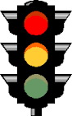
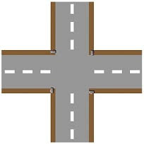

durch
__________
die Ampel
die Kreuzung
bis

Dativ | Akkusativ
bis zu, zwischen, gegenüber, auf, nach, an | über, durch,

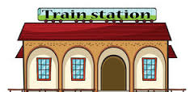
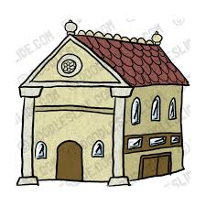
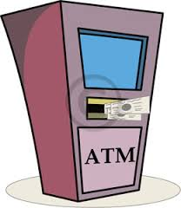
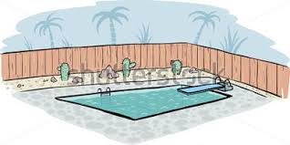
1Bibliothek
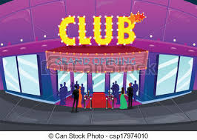
Friedensstraße

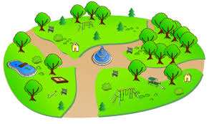
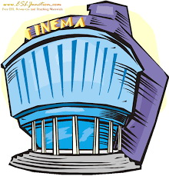
Alte Straße
Hauptstraße
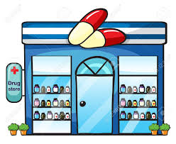

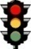
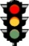
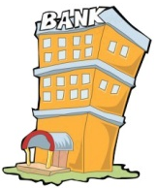
Parkstraße

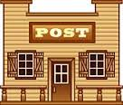
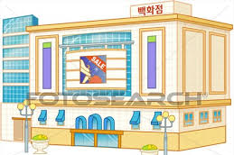
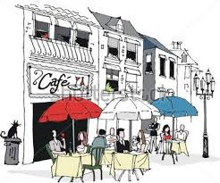

Neue Straße

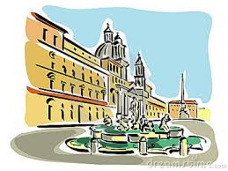
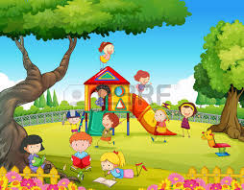

Marktstraße

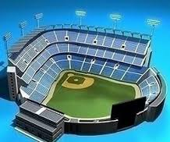
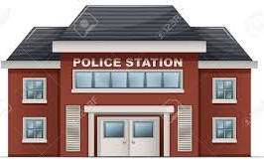
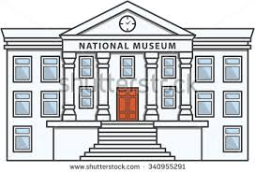
Hauptstraße
Bachstraße

Bergstraße
4. Schau auf die Karte. Wo ist was?
vor - hinter - zwischen - an der Ecke - auf der linken/rechten Seite
- Der Geldautomat ist _________________________________________________________
- Der Club ist ________________________________________________________________
- Das Museum ist ____________________________________________________________
- Der Park ist ________________________________________________________________
- Das Café ist ________________________________________________________________.

5. Frage nach dem Weg und antworte!
- Du bist am Bahnhof und möchtest ins Stadion zu einem Fußballspiel.
Frage:______________________________________________________________________
Antwort: ____________________________________________________________________
___________________________________________________________________________
- Nach dem Fußballspiel möchtest du in einem Cafe einen Kaffee trinken.
Frage:______________________________________________________________________
Antwort:_______________________________________________________________________________________________________________________________________________
- Du bist auf dem Spielplatz und suchst eine Apotheke.
Frage:______________________________________________________________________
Antwort:_______________________________________________________________________________________________________________________________________________
- Du bist vor der Polizeistation und suchst einen Club zum Tanzen.
Frage:______________________________________________________________________
Antwort:_______________________________________________________________________________________________________________________________________________
- Du bist auf dem Markt und suchst einen Geldautomaten (ATM).
Frage:______________________________________________________________________Antwort:_______________________________________________________________________________________________________________________________________________

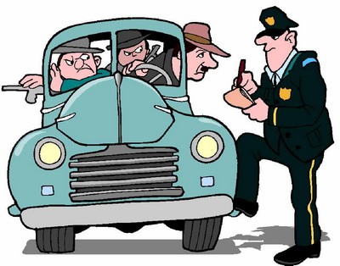
Quiz
Fahrer: Entschuldigung, wie kommen wir zur Bank?
Polizist: Fahren Sie geradeaus. An der zweiten Ampel biegen Sie rechts ab. Fahren Sie bis zur nächsten Ampel und biegen Sie dann links ab. Die Bank ist auf der rechten Seite.
Fahrer: Vielen Dank!

Wo sind die Gangster? ___________________________

Die öffentlichen Verkehrsmittel
öffentlich (Adj.) – public der Verkehr – traffic die Verkehrsmittel – means of transport
6. Der, die oder das?
_____ Taxi _____ Bus _____ Straßenbahn _____ U-Bahn _____ S-Bahn
7. Welche öffentlichen Verkehrsmittel gibt es in deiner Stadt?
__________________________________________________________________________________
8. Womit fährst du oft, manchmal, nie? Schreib ganze Sätze. mit + Dativ!
oft: __________________________________________________________________
manchmal: __________________________________________________________________
nie: __________________________________________________________________

Redewendungen & Wortschatz

Fahren Sie mit ... (dem Bus, der U-Bahn, ...) Nummer ... ein·steigen – get on
Nehmen Sie ...die Bus-Linie ..., die U-Bahn-Linie ... aus·steigen – get off
Steigen Sie an der zweiten Haltestelle aus. um·steigen – change vehicles
Steigen sie am Bahnhof in die Bahn/den Bus .... um. die Kontrolle – inspection
Fahren Sie bis zur Endhaltestelle. die Fahrkartenkontrolle
die Fahrkarte = das Ticket die Haltestelle – stop
der Fahrkartenautomat der Kontrolleur - inspector

9. Sieh dir den Straßenbahnfahrplan an. Wie müssen die Leute fahren?
Beispiel: Herr M. ist auf dem Bahnhof und möchte auf den Wiesenhügel.
-> Steigen Sie in die Straßenbahnlinie 4 Richtung Wiesenhügel. Fahren Sie bis zur Endstation.
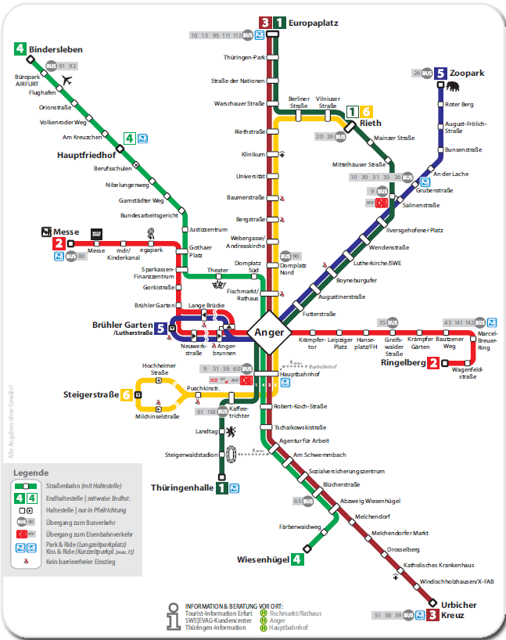

- Frau B. ist auf dem Ringelberg. Sie möchte mit ihren Enkeln zum Zoopark.
______________________________________________________________________________________________________________________________________________________
- Herr O. wohnt beim Hauptfriedhof. Er möchte heute zu einem Konzert auf der Messe.
______________________________________________________________________________________________________________________________________________________
- Familie S. hat die Oma im Klinikum besucht. Nun wollen sie zurück nach Hause, zur Thüringenhalle.
______________________________________________________________________________________________________________________________________________________
- Herr H. war im Thüringenpark einkaufen. Nun will er seine Mutter am Leipziger Platz besuchen.
______________________________________________________________________________________________________________________________________________________
- Du bist am Bahnhof und möchtest zum Flughafen.
______________________________________________________________________________________________________________________________________________________
- Du warst beim Sozialversicherungszentrum und willst nun zum egapark, um dich zu entspannen.

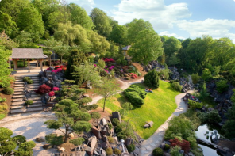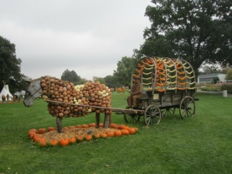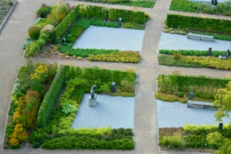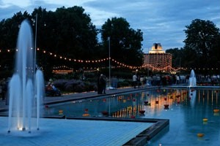

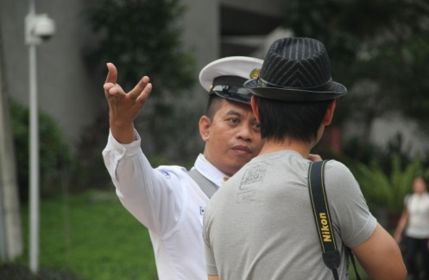
Hausaufgabe
Gehe zu Google Maps und suche deine Stadt.
Ich bin ein Tourist am Bahnhof und frage nach dem Weg zu einer berühmten Sehenswürdigkeit deiner Stadt. (Du suchst aus, was ich suche.) Du beschreibst mir den Weg dorthin.
Schick mir bitte auch die Karte zum Text. Mal sehen, ob ich es finde....

